 |  | 작성자 | 2022180007 노훈철  2021182032 임동건  2021182037 진성준 | 팀명 | Pulse
주차 |  | 기간 | 2026.12.26 ~ 2026.01.0 | 지도교수 | 정 내 훈(서명)
이번주 한일 | 노훈철: Raytracing 정육면체 보이기, 코드정리, 애니메이션 작업들..  임동건: 구체 LOD 메시 최적화, 파티클 시스템 구현  진성준:
(Client는 Release로 해주세요! 그렇지 않음 프레임레이트가 너무 떨어집니다.)
<상세 수행내용>
노훈철: Raytracing으로 정육면체 출력(현재 normal 처리가 이상함)
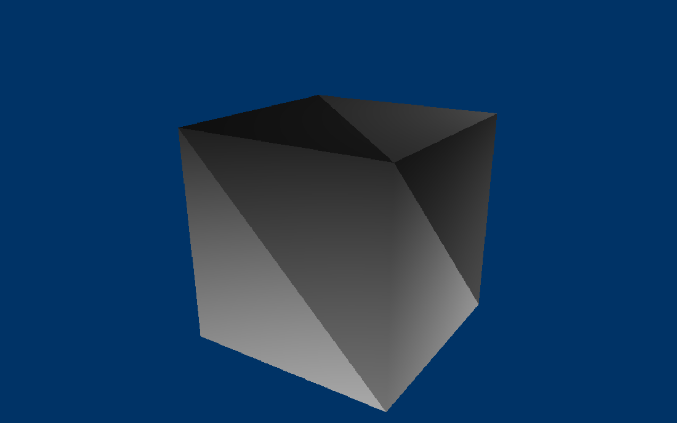
추가적으로 F8 키를 클릭하면 레스터 / 레이트레이싱 렌더링을 전환할 수 있게 만들었다.
이후에 레스터 방식과 레이트레이싱 방식을 같이 사용하기 위함이다.
참고한 공부자료 :
DX12 Raytracing Sample 2개 (D3D12RaytracingHelloWorld, D3D12RaytracingLibrarySubobjects)
>> 해당 부분에 대한 공부내용은 Conference/GraphicsStudy/에 위치.
megayuchi youtube 의 동영상 2개 (
DirectX Raytracing 강좌 - 01 Directxraytracing개요 (https://youtu.be/OVBJUOtLjLs?si=Ti3DKwynadf-JVt_)
DirectX Raytracing 강좌 - 02 초기화 (https://youtu.be/oXdXXUnRya4?si=UHusUiEdTWdFqWtp)
) >> 인프런에 강의가 따로 있다는데 그걸 듣기는 이른것 같아서 안들었다.
Raytracing 관련 메모를 한 것은 PenMemo/Raytracing

코드 정리
서버 주석 처리, 불필요한 코드 삭제(완료)/클라 주석처리, 불필요한 코드 삭제(하는 중)
코드 정리 문서 작성 / 코드 정리 계획 수립 ( 작업일지/우리 코드는 왜 더러운가.pdf (28p))

애니메이션 SkinMesh 만들기(완료) / 뼈 데이터 / 애니메이션 데이터를 받아 실행시키기 (하는 중)
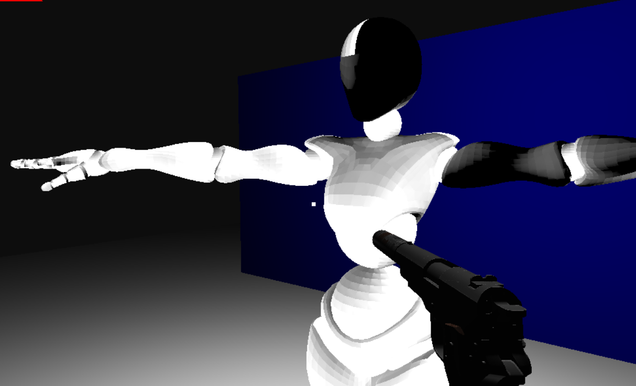

임동건:
이펙트는 DirectX 12 Compute Shader 기반 GPU 파티클 시스템으로 구현
다음 구조체를 사용하였습니다.
struct Particle
{
XMFLOAT3 Position;
float Life;

XMFLOAT3 Velocity;
float Age;

float Size;
float Padding[3];
};
각 이펙트는 독립적인 Particle Pool을 가집니다.
struct ParticlePool
{
GPUResource Buffer;
UINT Count;
};
하나의 HLSL 파일에서 여러 Compute Entry Point를 사용합니다.
[numthreads(256,1,1)]
void FireCS(...)
[numthreads(256,1,1)]
void FirePillarCS(...)
[numthreads(256,1,1)]
void FireRingCS(...)
빌보드 렌더링하여 항상 정면이 보이도록 하였습니다.
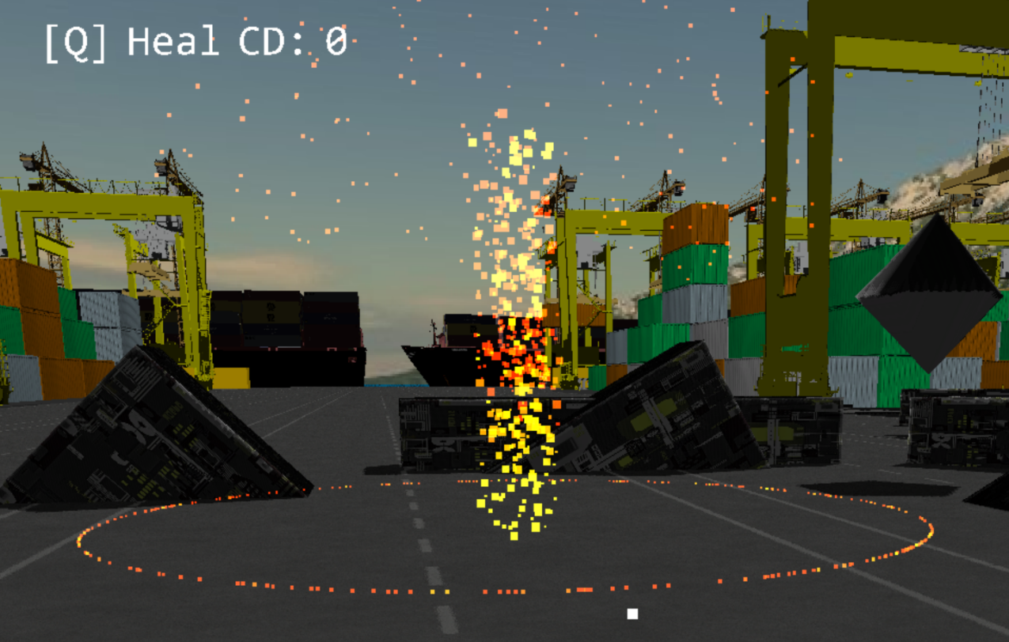
Sphere LOD 메시 최적화
Sphere 메시의 경우, OBJ 로딩이 아닌 코드 기반으로 직접 생성하였습니다.
Triangles = stackCount × sliceCount × 2
High LOD : 약 100 triangles
Low LOD : 약 20 triangles
두 개의 Sphere 메시를 생성하여 렌더링 시 카메라 위치와 오브젝트 위치 간의 거리를 계산하여 Mesh가 교체하도록 하였습니다.
m_pMesh = (distance < SwitchDistance) ? MeshNear : MeshFar;
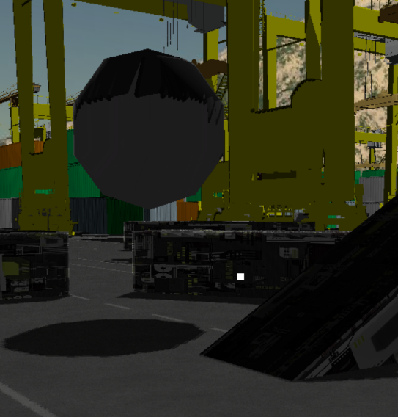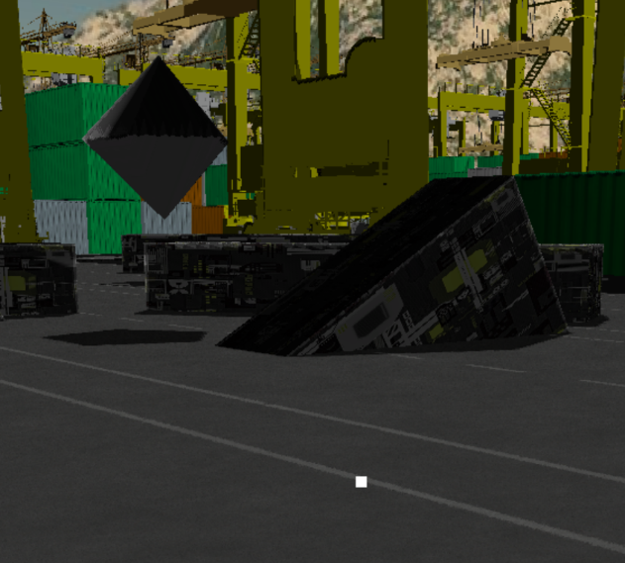
진성준:

문제점 정리 |  | 해결 방안
다음 주차 |  | 다음 기간 | 2026.. ~ 2026..
다음주 할 일
지도교수
Comment

